Таблица для размещения на сайтах информацию
№ | ФИО педагога/тех.персонала | Наименование организации, должность | Фото3*4 | Нагрузка и расписание | № приказа и дата назначения | Какую категорию имеет, приказ № дата присвоения, наличие сертификатов | Сведения о перевдижении по образовательным учреждениям (приказ об увольнении №, дата, куда был трудоустроен)
 | Кайкина Анара Айтпаевна | КГУ «Общеобразовательная школа с.Бирсуат» учитель начальных классов | 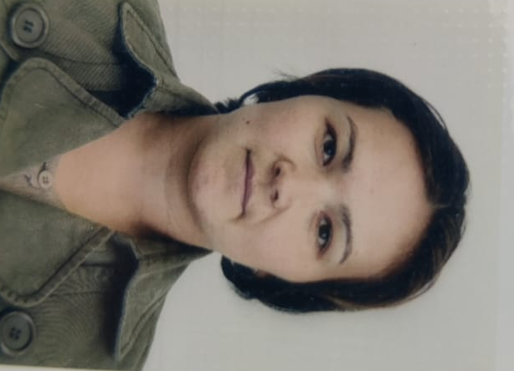 | 20часов | №25 от 01.09.2015 | - | -
 | Кенжегулов Куатбек Алимжанович | КГУ «Общеобразовательная школа с.Бирсуат» учитель математики | 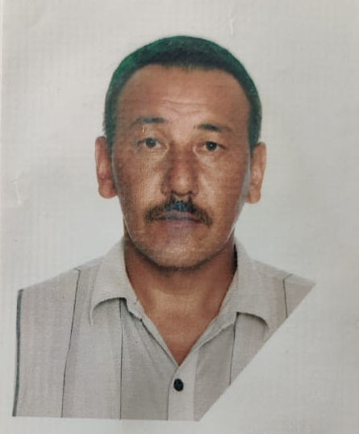 | 16часов | №164 от 20.08.2019 | Педагог – модератор-2019  №116 | -
 | Султанбеков Омыртай Аманжолович | КГУ «Общеобразовательная школа с.Бирсуат» учитель физ.культуры | 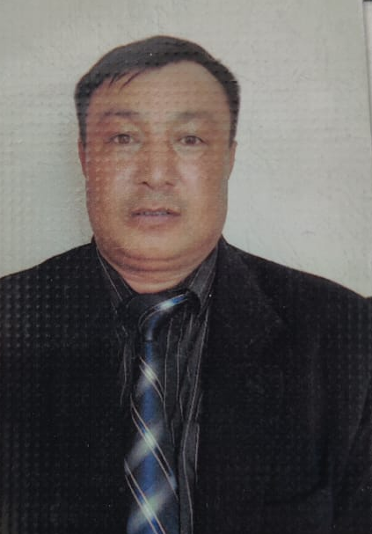 | 24часов | №47 от 28.05.2014 | Педагог - эксперт -2019  №188 | -
 | Рахманкулова Светлана Владимировна | КГУ «Общеобразовательная школа с.Бирсуат» учитель русского языка и литературы | 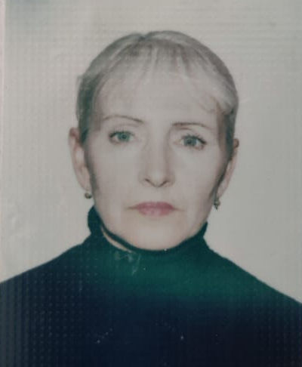 | 19часов | №299 от 15.08.2006 | - | -
 | Гараева Лариса Минликаевна | КГУ «Общеобразовательная школа с.Бирсуат» учитель начальных классов учитель | 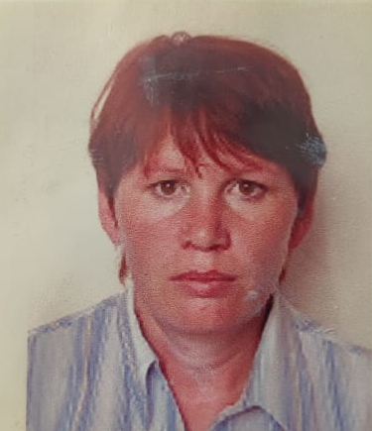 | 17часов | №313 от 21.08.2006 | Педагог – модератор-2019  №116
 | Сарыева Севда Календар-кызы | КГУ «Общеобразовательная школа с.Бирсуат» учитель начальных классов  учитель | 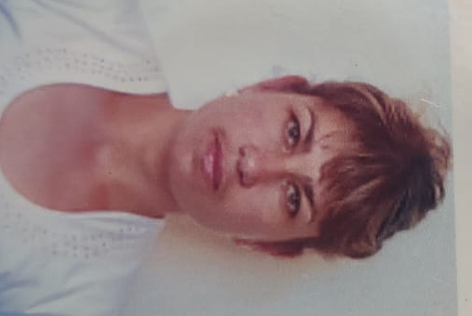 | 17 часов | №376 от 28.09.2004 | 2020 педагог-модератор №48 | -
 | Жетписбаева Назгуль Серикбаевна | КГУ «Общеобразовательная школа с.Бирсуат»  Учитель казахского языка, Зам по УВР |  | 16часов, 1 ставка Зам по УВР | №18 от 03.08.2020 | - | -
 | Гараев Рамиль Рашитович | КГУ «Общеобразовательная школа с.Бирсуат» учитель географии | 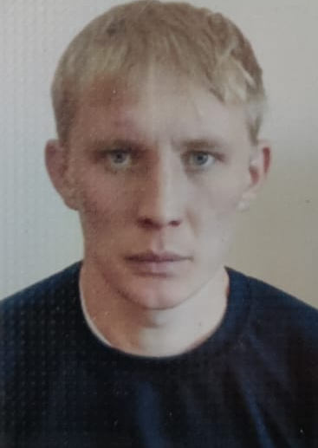 | 10часов | №90 от 01.11.2018 | - | -
 | Дәулет Шынболат Бекенулы | КГУ «Общеобразовательная школа с.Бирсуат» учитель информатики , и.о директор | 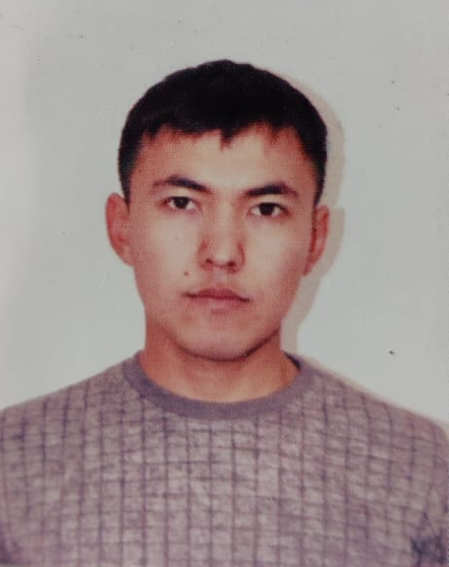 | 10,5часов | №102 от 01..11.2018 | Педагог – модератор-2019г №116 | -
 | Галадий Резеда Рашитовна | КГУ «Общеобразовательная школа с.Бирсуат» учитель английского языка, психолог | 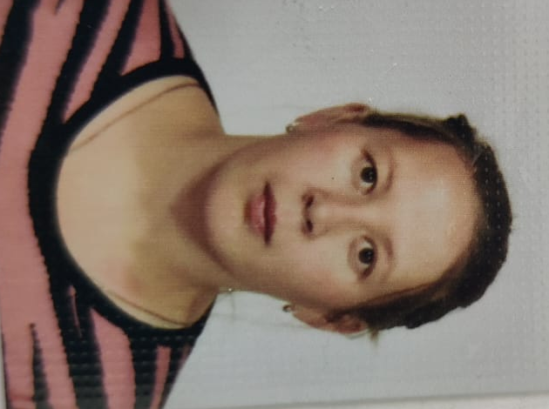 | 19часов, 0,5 ставка психолога | №103 от 25.10.2019 | - | -
 | Лихачева Тамара Викторовна | КГУ «Общеобразовательная школа с.Бирсуат» учитель Биологии, Зам по ВР | 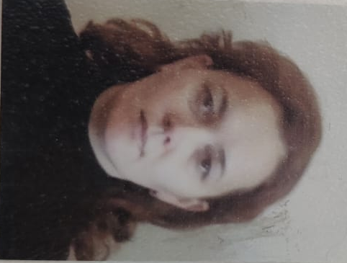 | 1ставка зам по ВР, 8часов | №109 от 13.11.2019 | - | -
 | Аубакирова Жанна Усяийновна | КГУ «Общеобразовательная школа с.Бирсуат» учитель предшколы | 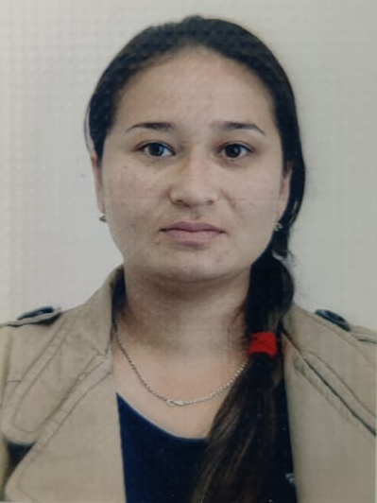 | 1ставка | №26 от 01.09.2015
 | Туякова Нина Мустакимовна | КГУ «Общеобразовательная школа с.Бирсуат» учитель начальных классов и художественного труда | 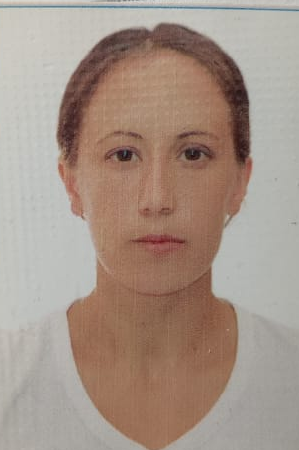 | 18часов начальные классы, 7 часов труда | №27 от 01.09.2015 | - | -
 | Бекболат Ботагөз Болатқызы | КГУ «Общеобразовательная школа с.Бирсуат» учитель Казахского языка |  | 19часов | №44 от 01.09.2023 | - | -
 | Сайлаубай Әсем Жәдігерқызы | КГУ «Общеобразовательная школа с.Бирсуат» учитель Английского языка |  | 16часов | №45 от 01.09.2023 | - | -
 | Султанбекова Асемгуль Бахытовна | КГУ «Общеобразовательная школа с.Бирсуат» Библиотекар, делопроизводитель | 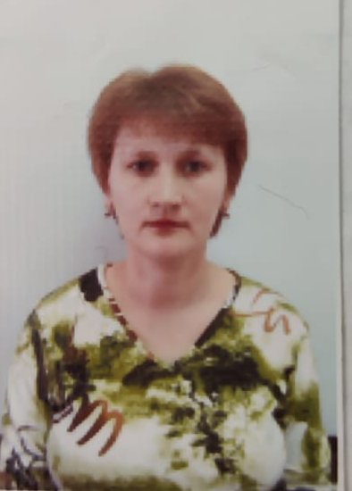 | 0,5 ставка | №14/1 от 01.01.2010 | - | -
 | Бикбаева Таисия Ивановна | КГУ «Общеобразовательная школа с.Бирсуат» завхоз | 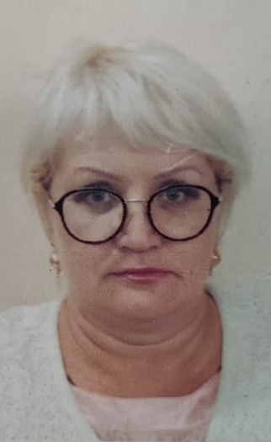 | 1 ставка | №50 от 03.09.2018 | - | -
 | Козлюк Нина Станиславовна | КГУ «Общеобразовательная школа с.Бирсуат» Уборщик помещений | 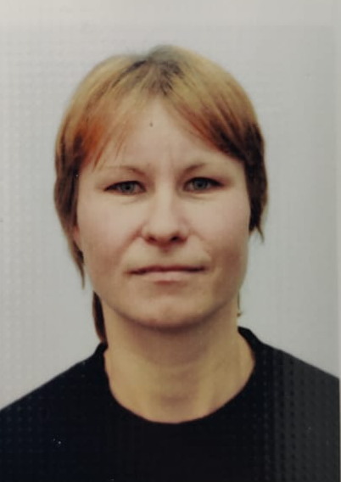 | 1 ставка | №16/1 от 25.11.2013 | - | -
 | Одинцова Валентина Александровеа | КГУ «Общеобразовательная школа с.Бирсуат»  Уборщик помещений | 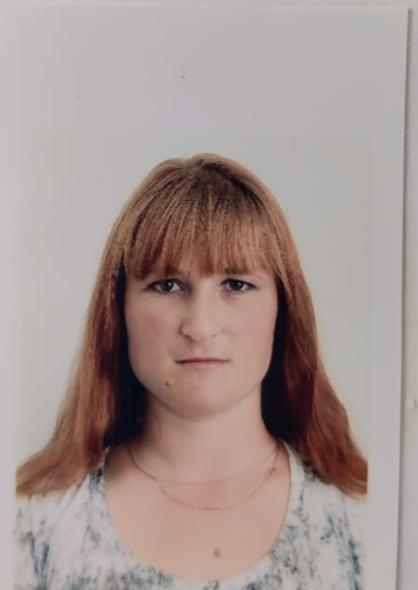 | 1 ставка | №26 от 31.08.2017 | - | -
 | Усенко Татьяна Ивановна | КГУ «Общеобразовательная школа с.Бирсуат» сторож | 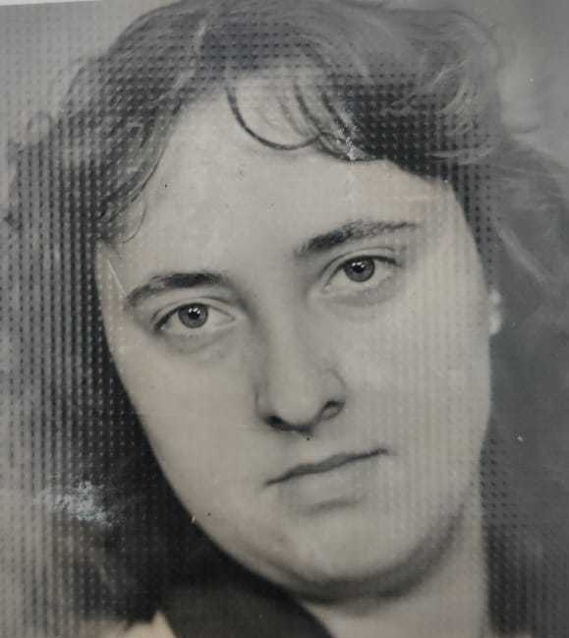 | 1 ставка | №206 от 01.07.2006 | - | -
 | Чирко Галина Ивановна | КГУ «Общеобразовательная школа с.Бирсуат» сторож | 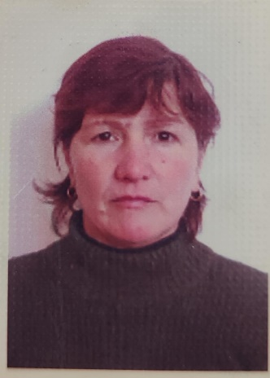 | 1 ставка | №79 от 02.03.2007 | - | -
 | Чирко Анатолий Николаевич. | КГУ «Общеобразовательная школа с.Бирсуат» сторож | 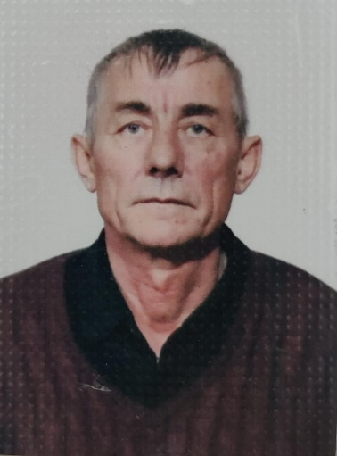 | 1 ставка | №19 от 04.02.2014 | - | -
 | Савенко Эльмира Сабыржановна | КГУ «Общеобразовательная школа с.Бирсуат» вахтер | 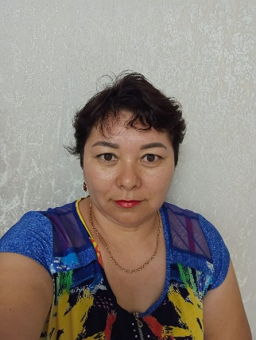 | 1 ставка | №78 от 01.11.2022 | - | -
 | Игнатенко Айганым Сабыржановна | КГУ «Общеобразовательная школа с.Бирсуат» повар | 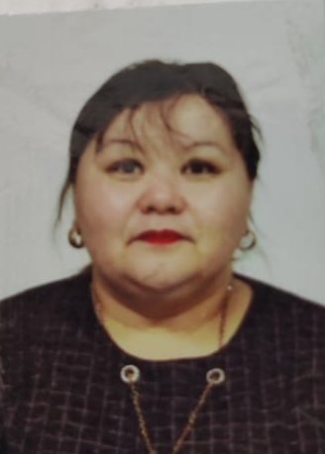 | 1 ставка | №3 от 05.01.2020 | - | -
 | Чагина Лилия Марсиловна | КГУ «Общеобразовательная школа с.Бирсуат» Уборщик помещений | 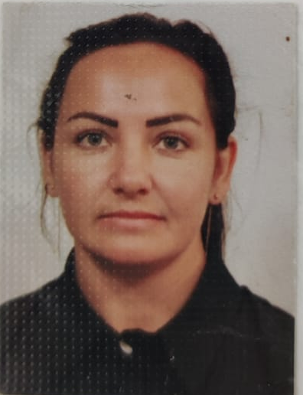 | 1 ставка | №72 от 02.09.2022 | - | -

